Министерство образования и науки Российской Федерации

НИЖНЕТАГИЛЬСКИЙ ГОСУДАРСТВЕННЫЙ

СОЦИАЛЬНО-ПЕДАГОГИЧЕСКИЙ ИНСТИТУТ (филиал)
федерального государственного автономного образовательного учреждения высшего образования
«Российский государственный профессионально-педагогический университет»
ФАКУЛЬТЕТ ФИЛОЛОГИИ И МАССОВЫХ КОММУНИКАЦИЙ

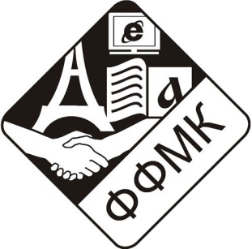

Уважаемые абитуриенты!
Факультет филологии и массовых коммуникаций НТГСПИ (ф) РГППУ
проводит 30 марта 2018 года день открытых дверей для желающих поступить в вуз

на направление «Педагогическое образование», профили
- Иностранный язык (английский, немецкий), бакалавриат, дневное отделение,
4 года обучения
- Русский язык литература (двойной бакалавриат), дневное отделение, 5 лет обучения

и региональные олимпиады по профильным дисциплинам.

Программа дня открытых дверей

Время | Мероприятие, место проведения
 | Для поступающих на профиль  «Иностранный язык» | Для поступающих на профиль  «Русский язык и литература»
10.30 – 11.00 | Регистрация абитуриентов. Фойе главного учебного корпуса
11.00 – 11.25 | Встреча с деканом ФФМК О. Ф. Родиным. Информация о правилах приема, условиях обучения, вступительных испытаниях. Аудитория 310 В
11.30 – 12.10 | Посещение фрагмента практического занятия студентов 4 курса «Прецедентные феномены как показатель культуры говорящего». Аудитория 310 В
12.20 – 12.50 | Фрагмент учебного занятия с использованием современных технических средств обучения «Моя семья». Аудитория 305 В | Мастер-класс «Как сдать ЕГЭ по русскому языку на 100 баллов?»  Аудитория 310 В
13.00 – 13.15 | Встреча со студентами, изучающими иностранные языки. Аудитория 305 В | Знакомство с филологическим творчеством студентов факультета: «Печа – куча». Аудитория 310 В
13.20 – 14.20 | Региональная олимпиада по иностранным языкам.  Английский язык – аудитория 305 В. Немецкий язык – аудитория 309 В. | Региональная олимпиада по русскому языку «Человек слова».  Аудитория 310 В
14.20 – 15.00 | Обед. Кафе НТГСПИ
15.00 – 15.30 | Награждение победителей олимпиад

Победители олимпиады получают дипломы, участники олимпиады – сертификаты.
Баллы победителей олимпиады суммируются с баллами за Ваши личные достижения
при учете индивидуальных достижений абитуриентов.

Телефоны для справок: +7 (3435) 255 722 – факультет филологии и массовых коммуникаций,
+7 (3435) 255 510 – приемная комиссия.

Ждем Вас на дне открытых дверей и региональных олимпиадах!

